La Saint Valentin
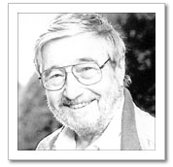
Raymond Peynet est né en 1908 à __________.
À 15 ans il entre à l’Ecole des Arts appliqués. Il travaille ensuite dans une agence de publicité.
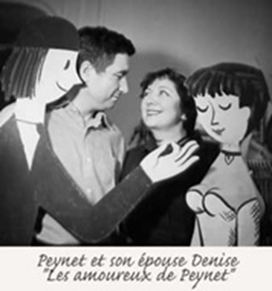
En 1930, il épouse __________________.
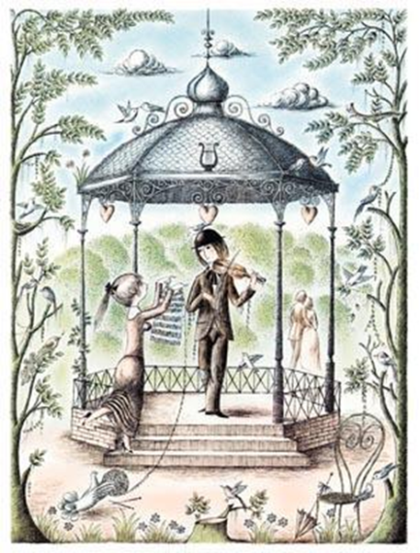
En 1942, alors qu’il attend sur un banc face à un kiosque à musique, il imagine un petit ________________ aux cheveux longs qui joue tout seul dans le kiosque et une admiratrice l’écoute. Quelques années plus tard le violoniste devient __________ et l’admiratrice sa compagne. Les "Amoureux de Peynet" sont nés ! Ils feront le tour du monde... sur des cartes postales, sur des timbres, sur des porcelaines, sur des écharpes, sous forme de poupées, dans des livres, sur des médailles, en statues (telle celle élevée à __________________ au Japon) … sur tout ce qui symbolise l'Amour !
Il meurt à 90 ans le 14 janvier 1999.
Brassens n'aurait pas écrit "Les amoureux sur les bancs publics" sans Les Amoureux de Peynet".

GEFD Fiche apprenant B

